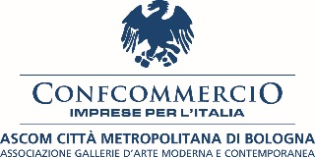
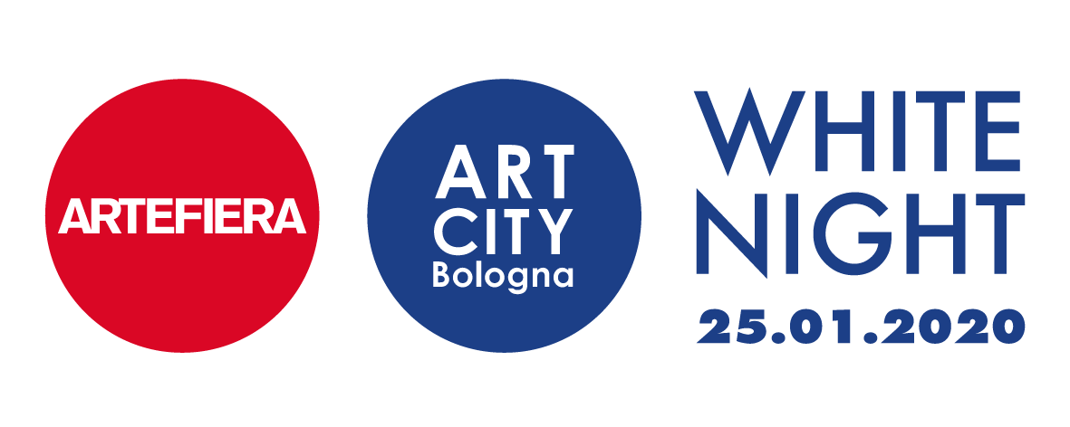
COMUNICATO STAMPA

Confcommercio Ascom Bologna per Arte Fiera
Apertura straordinaria della sede di Confcommercio Ascom Bologna Palazzo Segni Masetti, Strada Maggiore 23
sabato 25 gennaio 2020 dalle 19.00 alle 24.00
Una serata dedicata ad Arte Fiera 2020. Confcommercio Ascom Bologna apre al pubblico la sede di Strada Maggiore 23 dalle ore 19 alle ore 24. Palazzo Segni Masetti e il Salone dei Carracci saranno protagonisti di uno spettacolo di art light show – che si svilupperà sulla facciata esterna dell’edificio - e di una mostra collettiva d’installazioni che sarà allestita nel Salone d’onore insieme all’esposizione di una delle mille copie facsimili de “Il Codice Atlantico”, la più ampia raccolta di disegni e scritti di Leonardo Da Vinci.
La mostra collettiva, organizzata per l’occasione, è stata curata dalle Gallerie d’Arte Moderna e Contemporanea: L’Ariete Artecontemporanea Bologna, Galleria Forni, Galleria Spazio Testoni, Galleria Stefano Forni. Tutte le gallerie dell’Associazione Gallerie d’Arte Moderna e Contemporanea Confcommercio Ascom Bologna hanno realizzato un ampio programma espositivo e, fino al 26 gennaio, osserveranno un’apertura straordinaria anche serale.
Le opere installate nel Salone dei Carracci sono le seguenti:
Galleria Forni
01) Sergio Zanni - “il Viandante” – 1995 – cm 64 x 37 x 43 – terracotta
02) Sergio Zanni - “Il Dubbio” – 1999 – cm 18 x 38 x 68 – terracotta
L’Ariete Artecontemporanea
03) Mirta Caroli - “Canto del falco” – 2010 – cm. 90 x 80 x 20 – Ferro patinato nero
04) Mirta Caroli - “Codice miniato” – 2013– cm 220 x 130 x 30 – Patina nera
Spazio Testoni
05) L’orMa - “Concerto per Orchestra solista” – 2019 – cm. 40 x 70 x 40 – Ceramica a due cotture bianca
06) L’orMa - “Undertruth” – 2019 – cm 15 x 77 x 23 – Ceramica a due cotture bianca
07) L’orMa - “Perseverance ” – 2019 – cm. 25 x 30 x 22 – Essenze vegetali stabilizzate in movimento (video)
08) L’orMa - “Eternal” – 2019 – cm 42 x 35 x 35 – Essenze vegetali stabilizzate in movimento (video)

Galleria Stefano Forni
09) Giorgio Bevignani - “Libri Liberi 3” – 2019

“Questa manifestazione, che nel tempo ha continuato ad attrarre un numero sempre maggiore di visitatori, è diventata per la nostra città un patrimonio comune e internazionale, a dimostrazione del fatto che l’arte e la cultura possono unire e sviluppare l’imprenditorialità e la promozione turistica ottenendo importanti successi” dichiara Enrico Postacchini Presidente Confcommercio Ascom Bologna.
“Arte Fiera è riuscita a coinvolgere tutta Bologna attraverso la partecipazione di molte realtà istituzionali, associative e imprenditoriali che, con creatività e partecipazione, si sono preparate ad accogliere la manifestazione” continua Enrico Postacchini.
“Sono oltre un centinaio i negozi del centro storico e della nostra periferia ad avere organizzato mostre ed allestimenti dedicati all’arte, interpretando il loro omaggio a questa importante manifestazione artistica. Come le nostre Gallerie d’Arte Moderna e Contemporanea, così anche i ristoranti e le trattorie con la Notte Bianca della Ristorazione avranno orari straordinari: le cucine, infatti, saranno aperte fino a mezzanotte per offrire a visitatori e espositori la possibilità di cenare a fine serata” spiega Giancarlo Tonelli Direttore Generale Confcommercio Ascom Bologna.
In particolare, nel centro storico, segnaliamo, fino al 25 gennaio, la Mostra di Walter Breveglieri diffusa nelle vetrine dei negozi di Via d’Azeglio pedonale e strade adiacenti, organizzata dal Consorzio di Via D’Azeglio e dedicate alla storia per immagini di Bologna.
Fino al 15 febbraio, nella sede della Concessionaria CAR, Viale Pietramellara 4, si svolgerà “Traces/Tracce”, un’esposizione di opere di Felice Nittiolo. RoManzo, al Mercato di Mezzo, ospiterà fino al 9 febbraio il racconto fotografico “Arte di Famiglia. Un racconto fotografico di persone, carne e cucina” a cura di Federico Borella e Michela Balboni.
Il programma di iniziative è stato realizzato dagli associati Confcommercio Ascom Bologna e promosso con il Contributo CCIAA di Bologna, EmilBanca, organizzazione Cedascom, con il patrocinio del Comune di Bologna.

Bologna, 22 gennaio 2020

Allegati 1 e 2:
- Le foto delle installazioni delle opere esposte nel Salone dei Carracci, apertura straordinaria del 25 gennaio
- L’elenco delle iniziative in occasione di Arte Fiera 2020 promosse da Confcommercio Ascom Bologna

